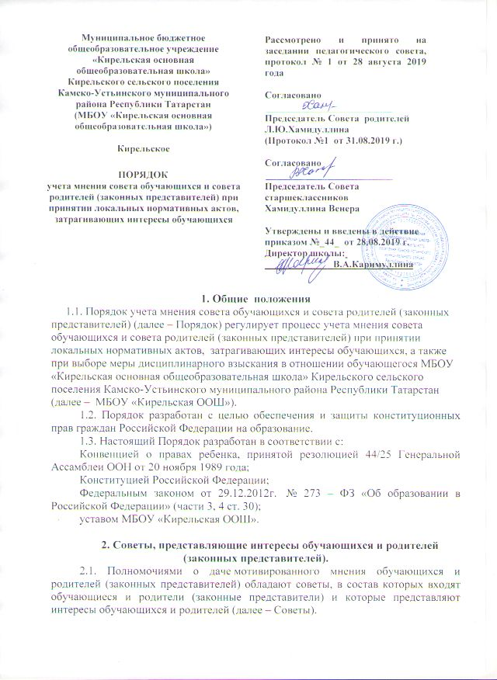
2.2. В соответствии с частью 6 статьи Федерального закона № 273-ФЗ «Об образовании в Российской Федерации» советы обучающихся и советы родителей (законных представителей) несовершеннолетних обучающихся – внешние по отношению к школе органы самоуправления – создаются по инициативе обучающихся, родителей (законных представителей) несовершеннолетних обучающихся.

3. Порядок учета мнения при принятии локальных актов
3.1. Руководитель Учреждения перед принятием решения об утверждении нового локального нормативного акта или внесений изменений в локальный нормативный акт, затрагивающего права и законные интересы обучающихся и родителей (законных представителей), направляет проект данного акта в Советы.
3.2. Совет не позднее пяти рабочих дней со дня получения проекта локального нормативного акта направляет руководителю Учреждения мотивированное мнение по проекту в письменной форме.
3.3. В случае, если Совет выразил согласие с проектом локального нормативного акта, либо если мотивированное мнение не поступило в указанный предыдущим пунктом срок, руководитель Учреждения имеет право принять локальный нормативный акт.
3.4. В случае, если Совет высказал предложения к проекту локального нормативного акта, руководитель имеет право принять локальный нормативный акт с учетом указанных предложений.
3.5. В случае, если мотивированное мнение Совета не содержит согласия с проектом локального нормативного акта, либо содержит предложения по его совершенствованию, которые руководитель Учреждения учитывать не планирует, руководитель в течение трех дней после получения мотивированного мнения проводит дополнительные консультации с Советом в целях достижения взаимоприемлемого решения. При недостижении взаимоприемлемого решения возникшие разногласия оформляются протоколом, после чего руководитель имеет право принять локальный нормативный акт.

4. Порядок учета мнения при выборе меры дисциплинарного взыскания за совершение дисциплинарного поступка обучающимся
4.1.При совершении дисциплинарного проступка и принятии решения о привлечении обучающегося к дисциплинарной ответственности перед изданием соответствующего приказа руководитель Учреждения направляет в Совет проект такого приказа с копиями документов, являющихся основанием для принятия указанного решения в течение 2 рабочих дней с момента передачи ему копии протокола заседания Комиссии по расследованию дисциплинарных проступков обучающихся.
4.2. Совет в течение пяти учебных дней со дня получения проекта приказа и копий документов рассматривает вопрос выбора меры дисциплинарного взыскания и направляет руководителю Учреждения свое мотивированное мнение в письменной форме.
4.3. В случае, если Совет выразил согласие с проектом приказа о привлечении к дисциплинарной ответственности, либо если мотивированное мнение не поступило в указанный предыдущим пунктом срок, руководитель Учреждения принимает решение о привлечении обучающегося к дисциплинарной ответственности.
4.4. В случае, если Совет выразил несогласие с предполагаемым решением руководителя Учреждения, он в течение трех учебных дней проводит с руководителем (иным уполномоченным лицом либо его представителем) дополнительные консультации, результаты которых оформляются протоколом.
При недостижении согласия по результатам консультаций руководитель до истечения семи учебных дней со дня получения мнения Совета имеет право принять решение о привлечении обучающегося к дисциплинарной ответственности. Принятое решение может быть обжаловано обучающимся в установленном законом порядке.
4.5. Руководитель школы имеет право принять решение о привлечении к дисциплинарной ответственности обучающегося не позднее семи рабочих дней со дня получения мотивированного мнения Совета. В указанный период не засчитываются периоды болезни, каникул.

5. Заключительные положения
5.1. Настоящий Порядок вступает в силу с момента утверждения директором Учреждения.
5.2. Изменения в настоящий Порядок вносятся администрацией школы, по предложению Совета и утверждаются директором школы.

